上海政法学院新建学生公寓工程
学生社区停车场充电桩项目采购需求

第一章 采购需求
一、项目概况：
上海政法学院新建学生公寓工程项目拟新建学生公寓及附属用房、地下车库，并同步实施相应室外总体工程。项目总建筑面积19780平方米，其中地上建筑面积为16509.39平方米，地下建筑面积为3270.61平方米。
本项目为上海政法学院新建学生公寓工程的学生社区停车场充电桩配套项目，预算14.8万元，资金来源为教委专项资金。
1、采购数量及内容：（具体明细详见：项目清单、平面布置图。）

充电桩配套项目清单
序号 | 货物名称 | 技术指标 | 产品要求 | 单位 | 数量
1 | 7KW交流充电桩 | 输入电压：AC 220V±15%；  输入模式：单相三线制；  工作频率：45Hz~55Hz；  输出电压：AC 220V±15%；  输出电流： 0～16A/0~32A； | 1、采用智能控制器对充电桩进行检测、控制与保护，具备运行状态监测、故障监测、充电计量计费、充电过程远程控制的功能；  2、手机APP进行远程充电监测、控制及结算等操作，支持多种移动支付方式；  3、采用PC+ASA材质，可在室外使用，并抵御复杂的气候环境，具有防雷、过载、短路、漏电保护，防水防尘等级达到IP54。 | 台 | 7
2 | 60KW直流充电桩 | 工作电压：AC 380V±5%；  输入模式：三相五线制；  额定输出电流：180A（单枪）；  最大输出电流：200A（单枪）；  输出电流误差：≤±1%；  电流＜30A，误差≤±0.3A；  输出电压误差：≤±0.5%；  功率因数：≥0.99；  总谐波电流：≤5%（额定条件下，100%负载）；满载最大效率：95%； |  | 台 | 3
报价含税、运输安装及一年质保，质保期内平台维护免费，故障免费维修，质保期满后日常维护费用可与校方协商另行签订维保协议。

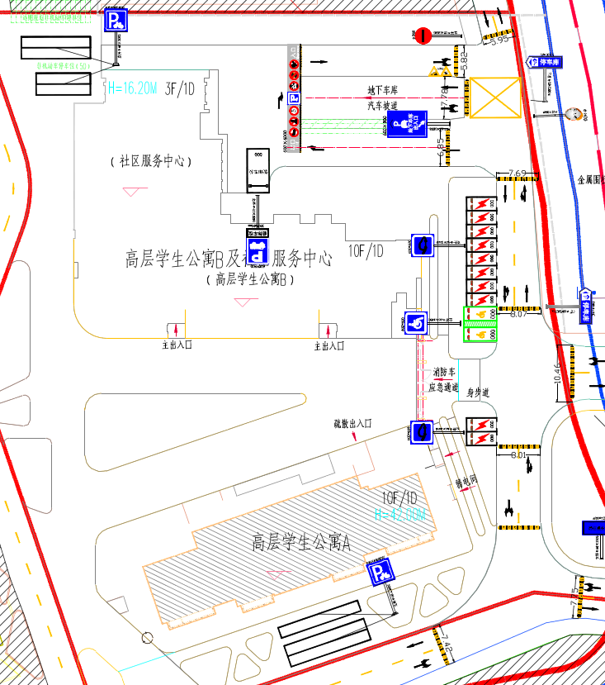

2、安装位置：现场确定。
3、项目工期：计划2026年6月进场安装，安装工期为30天，具体时间在合同中明确。
4、项目地点：上海政法学院新建学生公寓工程项目（位于松江区泗陈公路5488号校区北部），具体由采购人指定。
5、报价方式：
5.1本次投标以综合单价方式报价。综合单价中包含（但不限于）包装、运输、装卸（同时自行考虑现场装卸措施）、安装、调试、检验、检测、现场保管、操作培训、税金、规费、审价费、配合费、验收费、维保服务及质保期间内发生的一切费用。
5.2最终样式以现场确定的样式为准，样式调整不再增加费用。
二、供应商资格要求：
1、满足《中华人民共和国政府采购法》第二十二条规定。
2、投标人应为充电桩制造商商或具有厂商授权的运维商。
3、本项目面向大、中、小、微型等各类供应商采购；
4、营业执照、近三月内任一月缴纳税收和社会保障资金记录证明、提供参加政府采购活动前3年内在经营活动中没有重大违法记录的书面声明、单位未被“信用中国”和“中国政府采购网”列入不诚信单位和禁止参加政府采购活动的截图、供应商与采购人或代理单位等项目参与各方不存在控股、管理等厉害关系（提供国家企业信用信息公示系统网页查询截图）等与本次项目相关的资质证明文件其它必要资料或文件；
5、其他资质要求
（1）具有独立法人资格及相应的经营范围；
（2）具有良好的服务质量管理制度及措施；
（3）具有良好的安全生产管理制度及措施；
（4）近三年完成的类似项目不得少于3家。
6、本次招标不接受联合投标。
三、结算与付款：
1、结算方式：根据投标报价和各品种的实际完成数量进行审价后结算。
2、付款方式：
2.1 本项目资金由财政全额承担并安排专项，财政资金到位后方可支付。
2.2 合同签订后支付50%预付款，本项目在通过工程竣工验收并完成审价，甲方按照审定价的总价付清剩余款项。
3、履约保证金：不收取。
四、服务要求：
1、中标后必须按照中标标书要求及承诺签署供货安装合同，并履行合同。
2、中标供货方必须按合同要求将产品送达，并安装合格。发生的所有费用均由供货方承担。
3、采购人按合同接收产品，如因产品质量导致产品无法正常使用，由供货方无偿更换。
4、货物送达工地后，应按规定办理报验手续，送货、卸车以及卸车过程中产生的损耗等费用，均由中标人承担。
5、供货方必须保证在规定工期内完工，并根据交通委的相关规定负责配合办理竣工验收手续。
6、充电管理系统：充电管理系统需支持充电单价设置、充电数据查询等功能，供应商给校方开通系统管理帐号。
7、收费标准及费用结算：充电桩充电收费标准为“按KWh计费”，充电收费单价由学校根据校内情况确定，供应商收取管理费不应高于0.30元/度。
校内师生充电结束后进行费用结算，供应商扣除管理费后，其余充电费用定期转账至学校指定对公银行账户中。
8、日常运维要求：供应商提供7x24小时热线服务电话号码，出现故障或异常，一般问题4小时内电话支持，难点、重点问题1天内现场解决，售后服务期内相关费用由乙方承担。

五、验收标准：
1、应符合上海市交通委相关的验收要求。
2、其它国家、地方及行业规范、标准。 
3、国内没有相应标准、规范的，招标人向中标人提出施工技术要求，中标人应按招标人要求的时间和要求提出施工工艺，经发包方认可后执行。
4、上述所列规范仅是国家现行部分规范，如过时或不适用，按新的国家、地方或行业规范标准执行。
5、质量要求：本项目质量要求为一次性验收合格。

第二章 合同文本

上海政法学院新建学生公寓工程
学生社区停车场充电桩采购合同

采购单位（全称）： 上海政法学院 （简称甲方）
中标供应商（全称）： （简称乙方）

依照《中华人民共和国民法典（第三编合同）》及其他有关法律、行政法规，遵循平等、自愿、公平和诚实信用的原则，双方就相关事项协商一致，达成如下合同条款：
一、乙方向甲方提供总价值（含税价）为人民币 的标的物。
主要标的物清单（详细列明）
序号 | 货物名称.品牌.规格.型号 | 单位 | 数量 | 单价（元） | 总价（元）
合计：人民币金额（大写）： （￥： ）
本合同价款包含乙方提供合同约定的货物及乙方提供合同中服务所支出的所有费用，甲方在上述合同价款之外不再向乙方支付其他任何费用。
二、供货期：合同签订后根据甲方约定时间30日内供货到位并安装调试完毕交付使用。
三、实施方式及费用
乙方负责把货物运至甲方指定的位置（如果产生搬运费用或其他费用由乙方支付），乙方承担运输义务，运输过程中的各种风险由乙方承担；实施方式由乙方视情况自定，费用自负。
四、付款方式
合同签订后支付50%预付款，本项目在通过工程竣工验收并完成审价，甲方按照审定价的总价付清剩余款项。
注：本项目资金由财政全额承担并安排专项，财政资金到位后方可支付。
五、履行期限
如遇不可抗力因素，导致合同无法按时完成的，可由双方协商，适当延期。
六、质量要求
1、乙方所投产品均应为原厂全新合格品。如所供产品不符合投标文件对技术要求的承诺，甲方有权退回所供产品，因此产生的一切损失由乙方承担。
2、本次招标所涉及的所有产品甲方有权利对乙方所供产品进行现场测试或委托第三方检测公司抽检，如环保、质量等不能满足相关要求，甲方有权拒收，因此产生的一切损失由乙方承担。
3、招标文件所述技术要求，应视为保证货物正常使用所需的要求，如有遗漏，乙方应予以补充，否则一旦成交将视为乙方认同遗漏部分并免费提供。
4、货物进场后乙方继续负责对货物的看管工作，如因看管不善所造成的一切损失均由乙方承担。货物进场后乙方应迅速组织人员进行安装，安装完成后书面报甲方组织验收。货物最终验收后，乙方应对由于设计、工艺或材料的缺陷而发生的任何不足或故障负责，并承担由此引起的一切后果。
七、售后服务要求
1、售后服务期自验收合格之日起1年。售后服务期内，乙方对产品质量实行三包，因货物配置或制造质量问题而引起的故障，乙方应在24小时内立即予以免费维修或更换，由此引起的一切费用由乙方承担。
2、技术支持响应时间。一般问题4小时内电话支持，难点、重点问题1天内现场解决，售后服务期内相关费用由乙方承担。
3、乙方未在上述规定时间内履行售后义务的，甲方可委托第三方代为处理，由此产生的费用及损失均由乙方承担。
八、验收要求
1、甲方依法组织履约验收工作。
2、甲方在组织履约验收时乙方应根据验收内容做好相应配合工作。
3、对于实际使用人和甲方分离的项目，甲方邀请实际使用人参与验收。
4、如有必要，甲方邀请第三方专业机构及专家参与验收，相关意见将作为验收书的参考资料。
5、验收合格的项目,甲方根据本合同的约定及时向乙方支付合同款项。验收不合格的项目，甲方依法及时处理。采购合同的履行、违约责任和解决争议的方式等适用《民法典》。
九、违约条款
1、乙方不按期完成合同约定的内容，应向甲方支付违约金，除甲方或不可抗力造成原因外，每延迟交付一天，按合同总价款的3‰支付违约金。
2、非因甲方原因，乙方不履行本合同规定的义务，致使工作延误，甲方有权要求其强制履行或解除合同，并要求乙方赔偿由此造成的一切损失（损失包括甲方因乙方违约导致延期开业，甲方重新招投标的损失以及为主张权利发生的律师费、诉讼费、财产保全费、保全担保费、差旅费等所有损失）。
3、本项目不得转让分包，如有发生，无条件清理退场，所造成的一切损失损失（包括甲方因乙方违约导致延期开业，甲方重新招投标的损失以及为主张权利发生的律师费、诉讼费、财产保全费、保全担保费、差旅费等所有损失）由乙方负责。
4、因乙方货物质量、故障等问题侵犯他人权利，导致甲方被索赔的，乙方应向甲方承担赔偿责任（甲方向第三方赔偿的所有损失）并消除对甲方造成的影响。
5、甲方无正当理由未履行付款义务的，每逾期一天，甲方应按逾期应付款金额的万分之三向乙方支付违约金。
十、争议和诉讼
本合同履行过程中发生的一切纠纷，双方应协商调解解决；若协商调解无法达成一致，通过向项目所在地的法院申请诉讼途径解决。因诉讼产生的诉讼费用、律师费用等其他一切费用由败诉方承担。
十一、合同生效及审核
本合同经甲方、乙方法定代表人（或授权代表人）签章并加盖公章后生效，合同签订的内容不能超出招标文件和投标文件的实质性内容。
十二、合同的组成部分
本合同条款、招标文件、投标文件及投标人在响应时的书面承诺等构成合同的组成部分。
十三、本合同一式陆份，甲方、乙方各执叁份。
十八、本合同一切未尽事宜，按《中华人民共和国民法典》有关规定执行，无相关规定的，由甲、乙双方协商解决。
（以下无正文）

甲方（公章）： 乙方（公章）：
单位地址： 单位地址：
法定（授权）代表人（签章）： 法定（授权）代表人（签章）：
联系电话： 联系电话：
开户银行： 开户银行：
账号名称： 账号名称：
账号： 账号：
日期： 年 月 日 日期： 年 月 日

第三章 投标文件格式

上海政法学院新建学生公寓工程
--学生社区停车场充电桩项目

投 标 文 件

项 目 名 称：
项 目 编 号：
投标人名称 ： （公章）
日 期 ：

投标文件目录

一、投标声明及承诺函
二、投标人基本情况
三、法人授权书
四、开标一览表
五、投标报价明细表
六、中小企业声明函
七、企业业绩
八、企业营业执照等相关文件

一、投标声明及承诺函
（采购单位名称）：
根据已收到 项目的招标文件，我方在参加本项目招投标活动中，特做出如下承诺：
一、我方具备《中华人民共和国政府采购法》第二十二条第一款规定的6项条件；
二、我方在参加政府采购活动前三年内（自本项目开标时间之日起计算），在经营活动中没有重大违法记录（指因违法经营受到刑事处罚或者责令停产停业、吊销许可证或者执照、较大数额罚款等行政处罚）。
三、我方按招标文件要求提交投标文件，响应招标文件规定的投标有效期；
四、如果我方的投标文件被接受，我方将按《中华人民共和国民法典（第三编合同）》及其他有关法律、法规的规定，按期、按质、按量交付采购单位，全面做到履约守信；
五、我方若违背本声明及承诺约定，经查实，自愿接受采购人及相关主管部门相应的规定处理，并依法承担相应的法律责任。
六、我方同意采购人、采购代理机构将本声明及承诺函上网公开。

投标人名称： （加盖公章）
日期： 年 月 日

二、投标人基本情况
投标人基本情况表
投标人名称
法定代表人 |  | 注册地区
地址 |  | 邮政编码
成立时间 |  | 单位性质
注册号或社会信用代码 |  | 注册资本（万元）
投标人类别
开户银行 |  | 账号
联系人 |  | 联系电话
经营范围
备注

三、法人授权书
本授权书声明：____________（投标人名称）授权________________（被授权人的姓名）为我方就 项目采购活动的合法代理人，以本单位名义全权处理一切与该项目采购有关的事务。
本授权书于______年____月____日起生效，特此声明。
被授权人身份证号码：
被授权人联系电话：（手机）
授权单位名称： （加盖公章）
单位地址：
日期：

四、开标一览表
项目名称：上海政法学院新建学生公寓工程--学生社区停车场充电桩项目

投标总报价
小写： （人民币：元）

投标人全称：（加盖公章）
日期： 年 月 日

五、投标报价明细表
序号 | 1 | 2 | 3 | 4 | 5 | 6
1 | 产品名称 | 品牌 | 规格型号 | 数量 | 单价 | 合价
2
3
4
… | ……
投标总报价（人民币：元）
备注：1、供应商应分项进行填报，表中表格行数可自行添加。报价应包含项目实施过程中涉及到的一切相关费用。2、“投标分项报价表”中“投标总报价”数额应当与“开标一览表”中“投标总报价”数额一致。

六、中小企业声明函
中小（微）企业声明函

本公司重声明，根据《政府采购促进中小企业发展管理办法》（财库〔2020〕46号）的规定，本公司（联合体）参加 单位名称 的（项目名称） 采购活动，提供的货物全部由符合政策要求的中小企业制造。相关企业（含联合体中的中小企业、签订分包意向协议的中小企业）的具体情况如下：
1. 标的名称 ，属于（采购文件中明确的所属行业）行业；制造商为（企业名称），从业人员 人，营业收入为 万元，资产总额为 万元¹，属于（中型企业、小型企业、微型企业）；
2. 标的名称 ，属于（采购文件中明确的所属行业）行业；制造商为（企业名称） ，从业人员 人，营业收入为 万元，资产总额为 万元，属于（中型企业、小型企业、微型企业）；
……
以上企业，不属于大企业的分支机构，不存在控股股东为大企业的情形，也不存在与大企业的负责人为同一人的情形。
本企业对上述声明内容的真实性负责。如有虚假，将依法承担相应责任。

企业名称：（加盖公章）
日 期： 年___月___日

说明：
属于小型和微型企业的，投标文件中必须同时提供《中小企业声明函》、“国家企业信用信息公示系统-小微企业名录”页面查询结果（查询时间为评审前一周内，并加盖本单位公章）。

七、企业业绩
投标人承担类似项目业绩一览表
序号 | 项目名称 | 采购单位 | 合同金额
注：请填写此表，并按要求上传业绩资料电子件。

八、企业营业执照等相关文件

编制人： 部门领导：

